AI 客户端使用指南
Codex API 配置
初始化 Codex，按平台定位配置目录，写入配置并使用 API Key 登录验证。
预计 12 分钟 · 难度 入门 · Windows / macOS / Linux · 更新 2026-07-13
Codex CLI、编辑器插件与桌面应用使用同一套用户级 .codex 配置。本篇采用先初始化、再完全关闭、最后编辑 config.toml 与 auth.json 的稳定流程。

第 1 步：下载安装并先打开一次
从Codex 官方页面选择适合当前系统的安装方式。安装后先打开一次，让客户端创建用户配置目录；看到初始界面后退出。
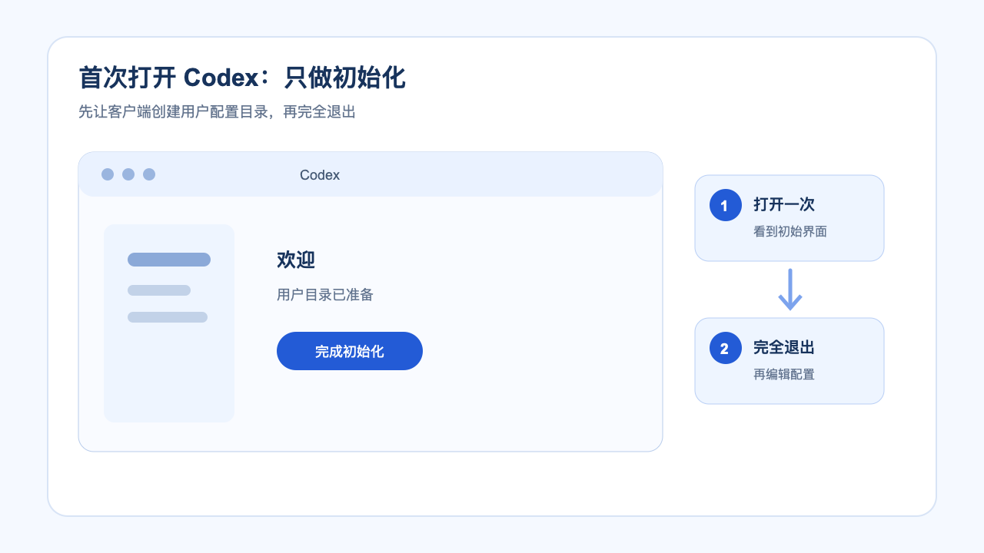
图：安装后先打开一次，再退出并编辑配置。

第 2 步：完全关闭 Codex
退出当前会话并关闭所有 Codex 窗口、终端进程和编辑器插件宿主。编辑时仍有进程运行，旧配置可能在退出时覆盖新文件。
注意：不要只关闭一个窗口。若不确定，先退出编辑器和终端，再编辑配置文件。

第 3 步：定位平台配置目录
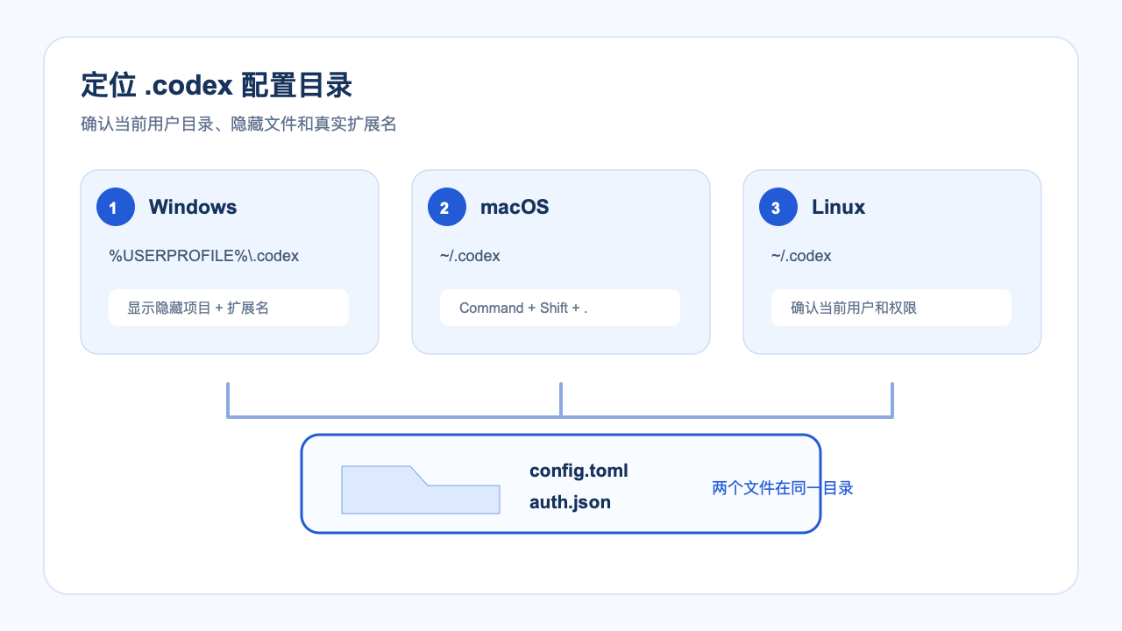
图：不同系统使用同一个用户级 .codex 目录概念。

Windows
目录通常是 %USERPROFILE%\.codex。在资源管理器中启用“隐藏的项目”和“文件扩展名”，避免创建出 config.toml.txt。

macOS
目录是 ~/.codex。访达中按 Command + Shift + . 可显示隐藏目录，也可从终端打开用户目录。

Linux
目录是 ~/.codex。可在终端中创建目录后，用文本编辑器打开其中的配置文件。

第 4 步：写入 config.toml 与 auth.json
在“使用密钥”弹窗选择 Codex，按弹窗给出的字段写入 config.toml。示例仅展示结构，地址与模型以弹窗为准：
model = "<当前可用模型 ID>"
model_provider = "custom"
[model_providers.custom]
name = "Custom API"
base_url = "<使用密钥弹窗中的完整地址>"
wire_api = "responses"
requires_openai_auth = true
尖括号内容是不可直接使用的占位符。请从“使用密钥”弹窗复制完整地址，并从当前模型清单复制模型 ID。
requires_openai_auth = true 表示 provider 从 Codex 的认证文件读取 API Key。auth.json 使用与站内“使用密钥”弹窗一致的字段：
{
"OPENAI_API_KEY": "sk-example-not-a-real-key"
}
实际配置时把示例密钥替换为你自己的密钥，并确保 JSON 逗号与引号正确。

第 5 步：重新打开并使用 API 登录
重新打开 Codex，选择其他登录方式，再选择 API Key 登录，粘贴自己的密钥并确认。不要使用教程示例值。
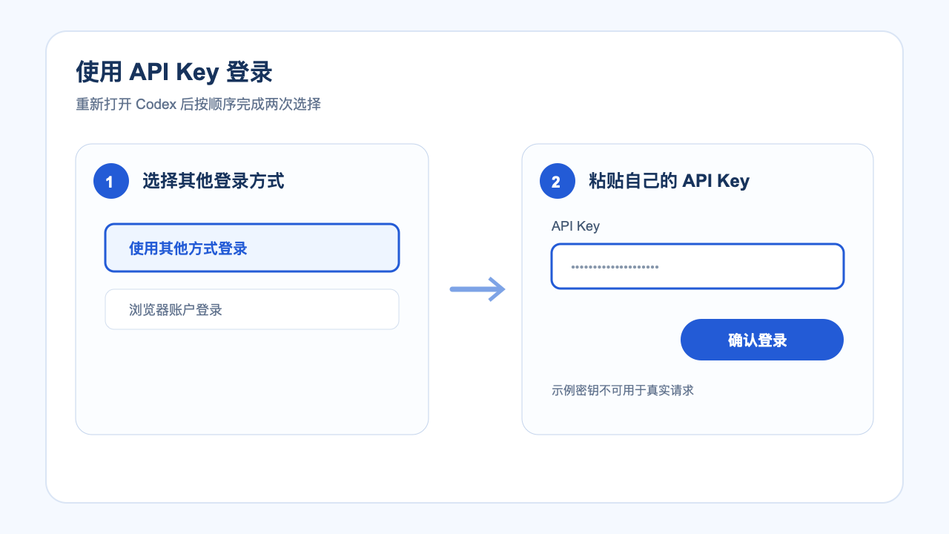
图：选择 API Key 登录并粘贴自己的密钥。

第 6 步：发送测试并处理专属问题
新建会话并发送“回复 OK”。若失败，先检查：两个文件是否位于同一个 .codex 目录、扩展名是否正确、wire_api 是否与弹窗一致、修改前是否完全关闭客户端。
提示：config.toml.txt、旧进程覆盖配置、在错误用户目录下编辑，是 Codex 最常见的三类专属问题。其他状态码请查看统一排错指南。

